**Создание Web приложения с помощью Flask**

**Фирсова Е. Д.**

Ученица 10 «А» класса МОАУ СОШ №38

г. Орск

**Аннотация**

Интернет развивается, как живой организм и контролируется самой жизнью, которая поддерживает эффективные решения и отрицает неэффективные. В разных уголках земного шара Интернетом всерьез увлечены сотни миллионов людей. Одни представляют себе Интернет в виде всемирной справочной системы, поэтому нередко его называют Всемирным информационным пространством. Другие – в виде средства общения. Третьи стремятся заявить о себе и своих достижениях. Поэтому появилось желание создать собственный полезный информационный ресурс, соответствующий таким разным представлениям об Интернете.

**Ключевые *слова***

Фреймворк, язык разметки, веб-приложение

На данный момент существует много инструментов для создания веб-приложений, на любом языке программирования существует множество библиотек для этого. В данном проекте были использованы: фреймворк Flask, для создания самого приложения; язык разметки HTML, для определения расположения объектов на странице; и язык разметки CSS, для определения стиля объектов на странице.

Проект очень объемный. Любой пользователь может увидеть на сайте много нужной, полезной информации. Если говорить о проекте в цифрах, то здесь собраны все субъекты Российской Федерации. Из них были выбраны города с численностью от 50000 человек. И в них были найдены культурные учреждения: 649 театров и 1020 кинотеатров.

Тема туризма для меня очень близка. Начиная с 5 лет я путешествую с родителями. За свою жизнь я уже посетила около 7 стран и более 30 городов РФ. Мне нравиться открывать для себя новые и новые места нашей страны. Но бывает, что очень много времени уходит на то чтобы найти местечко для отдыха, что в нем увидеть. Мне захотелось сократить время на поиски и лучше тратить его на новые впечатления. Так мне и пришла идея для сайта.

Данный сайт выполняет следующие задачи:

1. Проект помогает сократить время поисков и найти всю нужную информацию в одном месте
2. Также проект раскрывает значимость Российского туризма, который сейчас динамично развивается

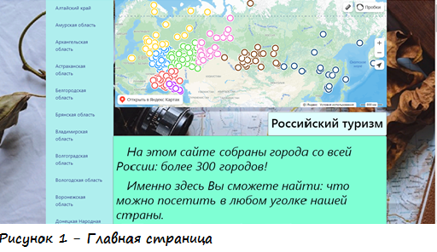

Проект состоит из Web сайта, ВК сообщества, в котором живет ВК бот, и Телеграмм бот. На рисунке 1 представлена главная страница веб-приложения. На рисунке 2 можно увидеть, как выглядят ВК сообщество и ВК бот.

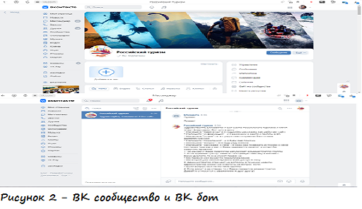

Web сайт состоит из карты РФ, на которой можно увидеть все города, участвующие в проекте. Также слева идет список регионов – это кнопки, переходя по которым можно увидеть всю нужную информацию. При помощи кнопок Театры РФ и Кинотеатры РФ, можно увидеть эти учреждения со всех уголков РФ. Также есть кнопка, чтобы пользователь мог перейти с сайта к ВК боту. Сама программа для сайта состоит из главного приложения под названием main.py и 4-х папок, показанных на рисунке 3, в которых лежат нужные модели, файлы. В папке data - хранятся классы для взаимодействия с базой данных; в папке db – хранится сама база данных; в папке static – хранится статический контент в двух папках – в папке img – фотографии для сайта, чат бота, а в папке css – файл с разметкой css, который отвечает за стиль объектов на сайте; в папке templates – хранятся шаблоны страниц. В файле main.py – есть декораторы @app.route(“…”), представленные на рисунке 3, над каждой функцией используются для регистрации нашей функции, как функции обратного вызова для определенных событий Далее сама функция, которая при помощи render_template возвращает шаблон страницы.

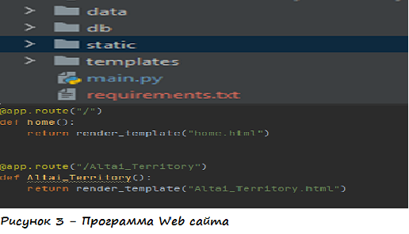

В папке data хранятся следующие файлы, изображенные на рисунке 4: __all_models.py – здесь хранятся модели для работы с базой данных; db_session.py – отвечает за подключение к базе данных; остальные файлы – сами модели для работы с базой данных. В папке templates: base.html, показанный на рисунке 4 – базовый шаблон или родительский шаблон; остальные шаблоны – производные от него или дочерние.

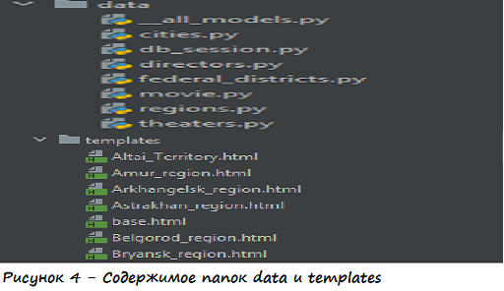

На вкладке любого региона, показанной на рисунке 5, можно увидеть следующую информацию: название региона, карту с населенными пунктами, актуальность региона или мотивирующую фразу.

В рубрике «Города, которые здесь находятся» есть кнопки с названиями всех городов, переходя по каждой из них можно увидеть информацию по городу, историю, достопримечательности.

Под заголовком «Причины посетить» - можно вдохновиться, найти причины посетить регион. После этой рубрики, можно увидеть фотографии региона, городов, природы.

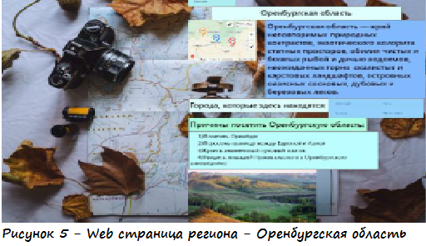

На рисунке 6 изображены страницы Театры и Кинотеатры РФ.

На странице Театры РФ собраны действующие театры страны. На данный момент их собрано 649 и это еще не все. Здесь можно познакомиться где он расположен (область, город, адрес), название, год создания и действующего на данный момент директора.

На странице Кинотеатры РФ собраны кинотеатры России, пока что их 1020 и это еще не все. На странице можно увидеть где расположен кинотеатр (область, город, адрес) и его название.

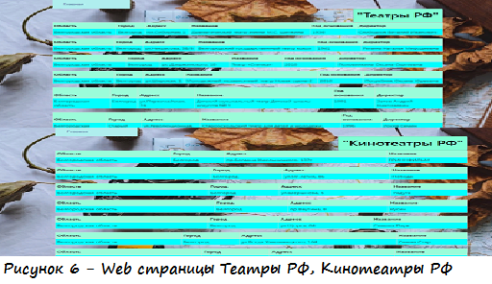

Как говорилось вначале есть ВК бот Александр. Он является главным помощником и выполняет следующие функции:

1. Он помогает отвечать людям
2. При помощи своих функций он помогает людям сориентироваться на сайте, чтобы пользователи могли найти информацию если возникли трудности
3. Бот собирает обратную связь от людей (отзывы, вопросы, пожелания)

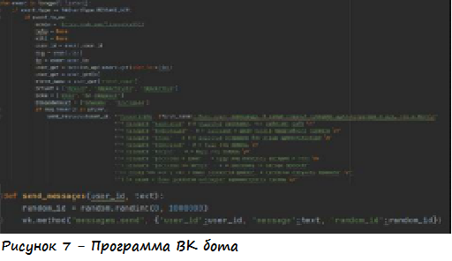

На рисунке 7 можно увидеть программу для ВК бота. Функция send_messages – отправляет пользователю сообщения. Вся остальная программа-сценарии то, как бот взаимодействует с пользователем.

На данный момент бот умеет:

1. Самое первое и главное это приветствие. Бот здоровается с человеком по имени, рассказывает о своих функциях, и напоминает о правилах общения. Бот очень вежливый, поэтому обращается всегда к человеку на Вы
2. «Навигатор» - рассказывает, что находится на сайте, группе в вк
3. «Информация» – рассказывает, о проекте, о его создателе
4. «Отзыв», «Пожелания», «Вопросы» – пользователь может отправить свой отзыв, свое пожелание или задать вопрос
5. «Рассказать про автора» – рассказывает про автора проекта
6. «Расскажи о себе» – рассказывает какие функции он выполняет
7. Также бот может отвечать, если пользователь поблагодарил бота или попрощался с ним

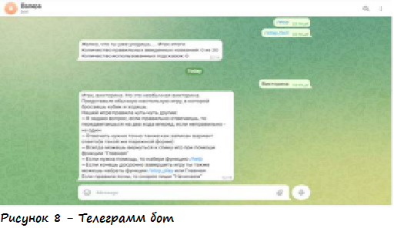

На рисунке 8 можно увидеть, как выглядит Телеграмм бот. Телеграмм бот по имени Валера. Он является - учителем и приятелем, с которым можно провести время

Функции, которые он выполняет:

* "Викторина" - на подобии настольной игры, отвечая на вопросы правильно можно получить пропуск хода. Играя в игру, пользователь выполняет два действия сразу: проводит время и обновляет знания о России.
* Функция "Интересные факты" - по приведенным фактам и фотографии нужно догадаться о каком городе идет речь
* “Списки городов” – бот может переводить пользователю на языки народов РФ

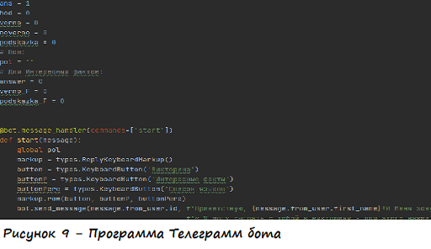

На рисунке 9 представлена программа Телеграмм бота. Есть несколько переменных, при помощи которых программа легко ориентируется при взаимодействии с пользователем. Вся остальная программа, то как бот общается с пользователем, сценарии игр

Самым ответственным моментом было выложить веб сайт и ботов на хостинг. Это делается для того, чтобы проект был виден любому человеку. Работа сайт поддерживается при помощи сайта Glitch.com, работа ботов поддерживается сайтом Pythonanywhere.com

Мероприятия по усовершенствованию проекта:

1. Самое главное – это продолжиться работ сайта, продолжу его развивать
2. Будут обновляться навыки ботов

Сам сайт: <https://continuous-far-honeysuckle.glitch.me/>

ВК группа, где живет ВК бот: <https://vk.com/public219609269>

Телеграмм бот: <https://t.me/RT_russian_travel_bot>

***Список литературы***

1. Создание Телеграмм бота <https://habr.com/ru/articles/442800/> и <https://habr.com/ru/articles/697052/> (дата обращения 28.03.2023)
2. Учебники занятий Яндекс Лицея <https://lyceum.yandex.ru> (дата обращения апрель 2023)
3. Язык разметки HTML <https://html5book.ru/osnovy-html/> (дата обращения март – апрель 2023)
4. Язык разметки CSS <https://www.w3schools.com/css/default.asp> (дата обращения март – апрель 2023)